УДК 664.7

ПРИМЕНЕНИЕ СПОСОБА ПНЕВМОКЛАССИФИКАЦИИ ГОРОХОВОЙ МУКИ ПРИ ПРОИЗВОДСТВЕ ПРОДУКЦИИ НЕ ТРЕБУЮЩЕЙ ВАРКИ

С.А. Урубков*, к.т.н., А.А. Королёв, к.т.н., С.О. Смирнов, к.т.н.
НИИПП и СПТ – филиал ФГБУН «ФИЦ питания и биотехнологии»,
142718, Московская область, Ленинский район, поселок Измайлово, д. 22
*E-mail для переписки: glen.vniiz@gmail.com

APPLICATION OF THE METHOD OF PNEUMOCLASSIFICATION OF PEA FLOUR IN THE PRODUCTION OF FAST-COOKING PRODUCTS
Sergey A. Urubkov*, PhD, Aleksei A. Korolev, PhD, Stanislav O. Smirnov, PhD
«Scientific Research Institute of Food-concentrate Industry and Special Food Technology» -
branch «Federal Research Center of Nutrition and Biotechnology and Food safety»,
142718, Moscow region, Leninsky district, v. Izmailovo, Russian Federation
*Corresponding author: glen.vniiz@gmail.com

Ключевые слова: пищевые концентраты, супы, технология, пневмоклассификация, гидратация, заморозка, сушка, быстрое приготовление, горох, бобовые.
Keywords: food concentrates, soups, technology, pneumoclassification, hydration, freezing, drying, fast cooking, peas, legumes.
Аннотация: Одним из путей снижения дефицита белка, улучшения качества питания и состояния здоровья людей является создание пищевых продуктов, обогащенных белком растительного происхождения. Бобовые являются хорошим источником белка, липидов, витаминов и минеральных веществ. Горох и продукты его переработки входят в основу рецептур пищевых концентратов первых блюд, в том числе и для крем-супов быстрого приготовления. Применение современных технологий при производстве концентратов первых и вторых блюд даёт возможность повысить биодоступность нутриентов используемого сырья. Применение способа пневмоклассификации позволяет в полтора раза увеличить содержание белка в гороховой муке относительно его содержания в нативном горохе. Кроме того, способ позволяет улучшить качество белкового концентрата за счет сохранения нативных свойств микронутриентов гороха. Использование белковой гороховой муки при производстве концентратов супов может благоприятно повлиять на основные функциональные свойства: способность связывать воду и жиры, стабильность эмульсии, гелеобразование и взбиваемость.

Annotation: One of the ways to reduce protein deficiency, improve the quality of food and human health is the creation of foods enriched with vegetable protein. Legumes are an excellent source of protein, lipids, vitamins and minerals. Peas and peas products are the basis for recipes of food concentrates of the first dishes, including for cream soups of fast preparation. The use of modern technologies in the production of concentrates of first and second courses makes it possible to increase the bioavailability of nutrients of the raw materials used. Applying the method of pneumo classification probably t half to increase the protein content of pea flour on its content in the native pea. In addition, the method allows to improve the quality of protein concentrate by preserving the native properties of the micronutrients of peas. The use of protein pea flour in the production of soups concentrates can favorably affect the basic functional properties: the ability to bind water and fats, emulsion stability, gelation and whipping.
Введение. Рациональное питание - одна из важнейших составляющих здорового образа жизни человека. Распространённые на рынке основные виды «фастфуда» характеризуются высоким содержанием сахара, жира, соли и низкой питательной ценностью с точки зрения содержания белка, клетчатки, витаминов и минеральных веществ. Потребление этих продуктов может привести к заболеваниям. Решением этой проблемы может служить обогащение рациона питания продуктами богатыми необходимыми питательными веществами и при этом быстрыми в приготовлении.
В последние годы в сфере производства продуктов питания большое внимание уделяется концентратам быстрого приготовления, которые оказывают профилактическое действие на ряд заболеваний желудочно-кишечного тракта, сердечно-сосудистой системы и обмена веществ. Данная продукция обладает преимуществом защиты от ферментативной и окислительной порчи и потери стабильности вкуса при комнатной температуре в течение длительного периода времени (6–12 месяцев). Повысить пищевую ценность пищевых концентратов можно введением в состав ингредиентов, в том числе растительного происхождения, богатых белками, минеральными веществами, витаминами.
Одним из путей снижения дефицита белка, улучшения качества питания и состояния здоровья людей является создание пищевых продуктов, обогащенных белком растительного происхождения.
Использование современных технологических приёмов при производстве концентратов не требующих варки на основе гороха, относится к актуальным научно-практическим задачам, решение которых даёт возможность повысить биологическую доступность макро- и микронутриентов в готовой продукции, а также перспективу замещения белкового концентрата, закупаемого в больших количествах по импорту, продукцией отечественного производства.
Объекты и методы исследования. В работе исследовали: Горох целый шлифованный (нативный), горох колотый шлифованный согласно ГОСТ 6201-68 Горох шлифованный. Технические условия.
При получении муки гороховой белковой и муки гороховой углеводной применяли следующие этапы обработки: размол зерна на молотковой дробилке до размеров частиц 80 мкм с последующим доизмельчением до размеров частиц 40 мкм; извлечение белковых, углеводных и белково-углеводных фракций муки используя экспериментальную установку центробежно-роторного пневмоклассификатора.
Обсуждение результатов. Горох полевой (Pisum sativum L.) является одним из основных бобовых, который используется в производстве пищевых концентратов. Он обычно содержит 23% белка (на с. в-во), 48% крахмала (на с. в-во), 4% общего количества липидов, 3% золы, 8% сахара [1] и считается отличным источником питательных веществ.
Белок гороха по составу превосходит растительные белки злаковых культур, поскольку содержит большинство незаменимых аминокислот. Помимо метионина, который в изобилии содержится в зерновых культурах, в зернобобовых отмечается высокое содержание лизина и триптофана, ограничивающих большинство злаков [1, 2].
Зерно гороха содержит 60–65% углеводов, основной фракцией которых является крахмал. Крахмал гороха состоит из амилозы (25–45%) и амилопектина (55–75). Такое содержание амилозы обусловливает низкую скорость поступления глюкозы в кровь, способствуя снижению гликемического индекса [3]. Зерно гороха содержит от 2 до 10% резистентного крахмала в зависимости от сорта, условий и региона выращивания. Известно, что гороховый крахмал подвержен ретроградации во время обработки и хранения и, таким образом, относится к более устойчивым крахмалам (RS3), который естественным образом усваивается и способствует низкому гликемическому индексу [4]. Эта важная питательная особенность способствует использованию горохового крахмала в диетических продуктах, повышая тем самым его ценность в промышленном производстве продуктов с низким гликемическим индексом, что может помочь снизить риск диабета, ожирения и сердечно-сосудистых заболеваний.
Применяя современные технологические приёмы возможно повысить биодоступность и снизить содержание антипитательных веществ, входящих в состав бобовых, так перспективной технологией производства бобовых не требующих варки является комбинация способов комплексной обработки: гидратации, заморозки и сушки.
Гидратация способствует насыщению продукта водой и получению мягкой структуры продукта, а замораживание - переходу воды в кристаллы льда в межклеточном пространстве (кристаллообразование) и образованию пористой структуры, в результате давления кристаллов льда на оболочку клеток. Установлено, что формирование пористой структуры продукта является определяющим фактором, обеспечивающим быстрое поглощение воды и скорости восстановления готового продукта.
Для технологии пищевых концентратов первых блюд в виде крем-супов, в качестве основы применяют гороховую муку, получаемую дроблением, как целого, так и колотого гороха. Гороховая мука выдерживает более длительное время приготовления, проявляя при этом термостабильность. После ретроградации крахмала гороховая мука из-за содержания амилозы образует твердый гель.
С целью повышения биодоступности нутриентов используемого сырья и улучшения функциональных свойств готовой продукции возможно применять современные технологии производства белковых концентратов сохранением их нативных свойств на основе «сухого» способа разделения макронутриентов: белка и крахмала. Данный «сухой» способ отличается существенно большей пищевой безопасностью в связи с отсутствием различного рода химических реагентов, что говорит о сохранении нативных свойств получаемых продуктов [5].
В центробежно-роторном пневмоклассификаторе получают десять промежуточных фракций и одну основную - относы фильтра. Промежуточные фракции распределяют в зависимости от их качества: из начальных фракций формируют муку углеводную, из конечных фракций - муку белково-углеводную, а из относов - муку высокобелковую.
Принцип действия пневмоклассификатора заключается в разделении частиц продукта на основе различия аэродинамических свойств. Это различие, в основном, обусловлено разными размерами и плотностью частиц крахмала и белка. Частицы конгломераты, обладая бóльшими размерами, остаются внутри цилиндра, перемещаются по его поверхности в нижнюю часть и выводятся через патрубки в сборные короба - 4 в виде исходной (крупной) фракции. Частицы белка, как более легкие, уносятся воздухом из аппарата - 1 по трубопроводу - 7, попадают в фильтр - 5, где отделяются от воздуха и собираются в сборном коробе в виде мелкой легкой фракции (рис.1).
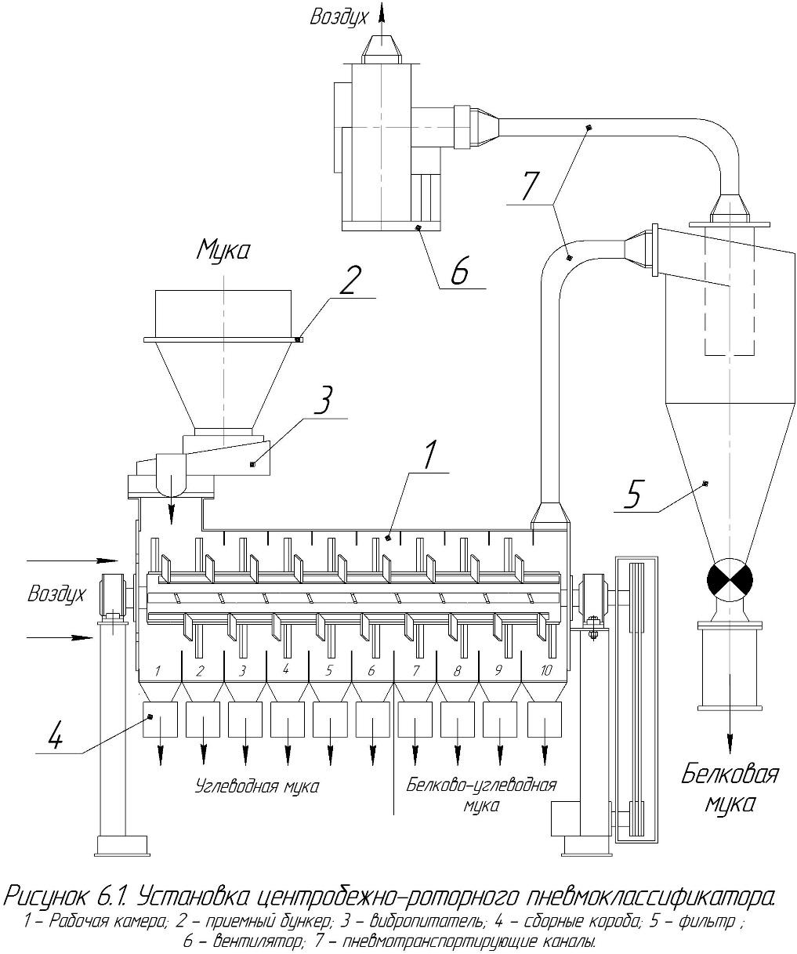
Рисунок 1 - Установка центробежно-роторного пневмоклассификатора
Положительный эффект дает то, что в процессе разделения частицы продукта, в т.ч. крупные (более 40 мкм), соприкасаясь с быстровращающимися лопастями ротора, подвергаются частичному разрушению, тем самым высвобождая частицы белка и крахмала из конгломератов.
Используя метод пневмоклассификации возможно получить муку с повышенным содержанием белковых и углеводных компонентов. В этом процессе тонкоизмельченная мука классифицируется потоком воздуха. Исходным продуктом является гороховая мука, а компонентами являются частицы крахмала и белка, преимущественно извлекаемые в одну из фракций: белковую или углеводную [6].
Основой способа извлечения белковой и углеводной фракций из гороховой муки является разрушение белковой матрицы и получение ее частиц, свободных от крахмала. Так белковые фракции составляют 2–25 мкм, а крахмальные фракции 25–70 мкм (рис. 2).
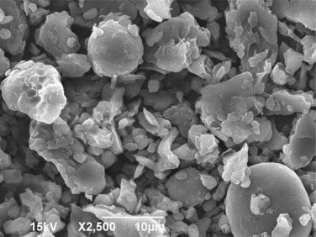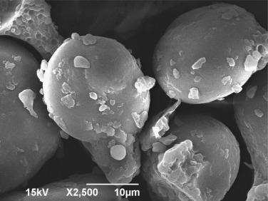
а) б)

Рисунок 2 - Снимки электронного микроскопа (увеличение × 2500) [7]:
а) – гороховая мука с повышенным содержанием белковых компонентов;
б) – гороховая мука с повышенным содержанием углеводных компонентов
На снимках четко видно разделение фракций белка и крахмала при применении измельчения и последующей пневмоклассификации гороховой муки.
Концентрация белка в муке полученной данным способом, может составить более 40%, что примерно в два раза больше содержания белка в нативном горохе. Содержание основных нутриентов в горохе, белковой и углеводной гороховой муке представлены в таблице 3.
Таблица 3 - Содержание основных нутриентов в горохе, белковой и углеводной гороховой муке
Наименование | Белок,  % на с. в-во | Крахмал,  % на с. в-во | Липиды,  % на с. в-во | Зола,  % на с. в-во
Нативный горох | 21-24 | 42-46 | 1,5-2,0 | 1,9-2,2
Мука гороховая белковая | 40-55 | 5-10 | 2,5-3,0 | 2,7-3,1
Мука гороховая углеводная | 10-15 | 65-75 | 0,9-1,3 | 1,2-1,4
Мука гороховая белково-углеводная | 17-20 | 45-50 | 1,0-1,2 | 1,6-1,8
Увеличить число свободных мелких частиц белка и, соответственно, повысить их концентрацию в муке можно путем доизмельчения муки в дезинтеграторах или применяя более «жесткий» способ измельчения (зазор 0,5-0,1 мкм) в вальцевых станках [8].
Полученные виды гороховой муки имели различные технологические свойства. Для белковой муки было характерно «слипание», что, вероятно, объясняется тонкодисперсным составом продукта, а также повышенное водопоглощение. Исследования продолжаются.
Выводы. Применяя комплексную технологию производства концентратов, не требующих варки на основе гороха, включая такие технологические приёмы как: гидратация, заморозка и сушка, возможно увеличить скорость разваривания гороха, повысить биодоступность макро- и микронутриентов в готовой продукции веществ, входящих в состав исходного сырья, а также снижение содержание нежелательных антипитательных веществ.
При производстве концентратов первых блюд в виде крем-супов возможно увеличить биодоступность используя белковую гороховую муку, полученную способом пневмоклассификации. Способ позволяет улучшить качество белкового концентрата за счет сохранения нативных свойств микронутриентов гороха. Содержание белка в гороховой муке полученной данным способом примерно в полтора раза выше его содержания в нативном горохе.
Использование белковой гороховой муки при производстве концентратов супов может благоприятно повлиять на основные функциональные свойства: способность связывать воду и жиры, стабильность эмульсии, гелеобразование и взбиваемость.
Научно-исследовательская работа проведена за счёт субсидий на выполнение государственного задания в рамках программы Фундаментальных научных исследований государственной академии наук на 2019-2021, тема №0529-2019-0065 «Разработка технологии производства быстровосстанавливаемых пищевых концентратов на основе бобовых».
Список используемых источников:
- Таблицы химического состава и калорийности российских продуктов питания Скурихин И.М., Тутельян В.А. Москва, 2007.
- United States Department of Agriculture National Nutrient. Database for Standard Reference Legacy Release. URL:https://ndb.nal.usda.gov/ndb/search/list?home=true
- W. S. Ratnayake, R. Hoover, T. Warkentin Pea Starch: Composition, Structure and Properties — A Review Starch - Starke 54(6):217-234 · June 2002 DOI: 10.1002/1521-379X(200206)54:63.0.CO;2-R
- Skrabanja V1, Liljeberg HG, Hedley CL, Kreft I, Björck IM. Influence of genotype and processing on the in vitro rate of starch hydrolysis and resistant starch formation in peas (Pisum sativum L.) J Agric Food Chem.1999 May;47(5):2033-9.DOI:10,1021 / jf981060f
- Смирнов С.О., Урубков С.А. Разработка технологических решений "сухого" способа концентрации белковых и углеводных фракций из тритикалевой муки с сохранением их нативных свойств Хранение и переработка зерна. 2014. № 5 (182). С. 61-63.
- Урубков С.А., Смирнов С.О. Разработка способа концентрации белковых и углеводных фракций из тритикалевой муки с целью создания продуктов питания с повышенной пищевой ценностью / Сборник: Фундаментальные и прикладные исследования по безопасности и качеству пищевых продуктов // Сборник научных трудов VIII Международной конференции молодых учёных и специалистов. Федеральное государственное бюджетное научное учреждение "Всероссийский научно-исследовательский институт технологии консервирования". 2014. С. 304-308.
- M.C. Tulbek, R.S.H. Lam, Y.(C.) Wang, P. Asavajaru, A. Lam Chapter 9 - Pea: a sustainable vegetable protein crop sustainable protein sources 2017, Pages 145-164 doi.org/10.1016/B978-0-12-802778-3.00009-3
- Смирнов С.О., Урубков С.А., Бердышникова О.Н. Разработка способа получения новых видов тритикалевой муки методом пневмоклассификации. Хлебобулочные, кондитерские и макаронные изделия XXI века IV Международная научно-практическая конференция. 2015. С. 51-55.

